Erstes Präsenztreffen des Netzwerks Gesunde Hochschulen Berlin-Brandenburg auf dem Campus der TH Wildau
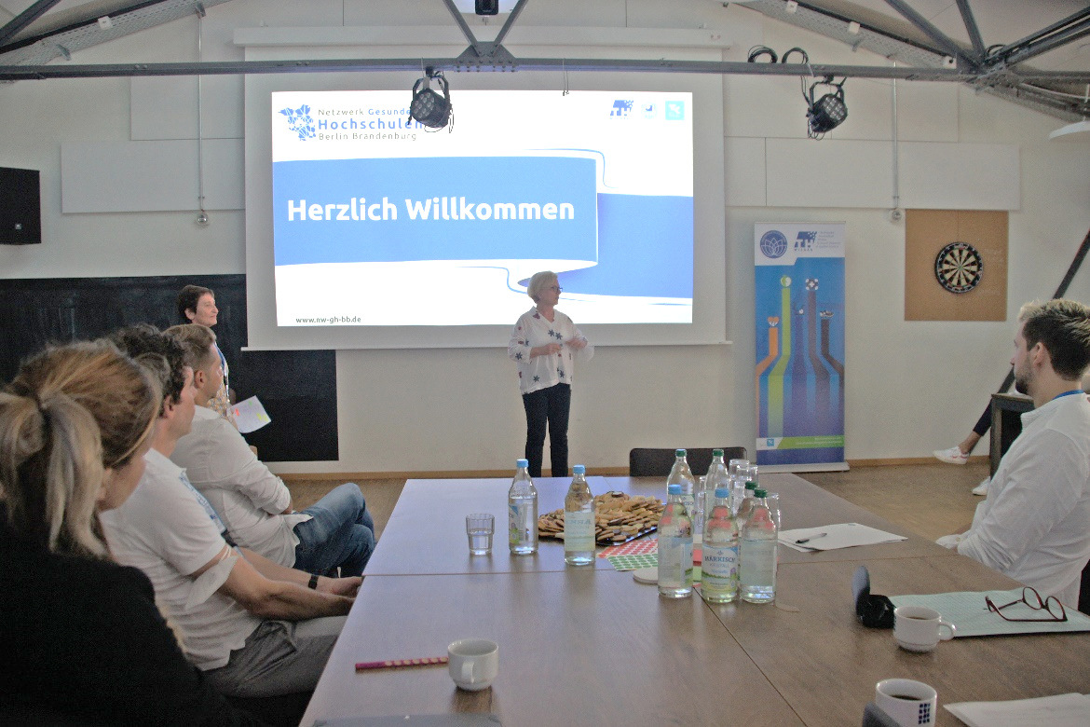
Bildunterschrift: Die Präsidentin der Technischen Hochschule Wildau, Prof. Ulrike Tippe, unterstrich beim Treffen des „Netzwerk Gesunde Hochschulen Berlin-Brandenburg“ deren Bedeutung für die Region und des Themas Gesundheit für die Hochschule insgesamt.
Bild: © TH Wildau
Subheadline: Netzwerk Gesunde Hochschulen Berlin-Brandenburg
Teaser:
Am 25.08.2022 fand das dritte Treffen des im vergangenen Jahr gegründeten „Netzwerk Gesunde Hochschulen Berlin-Brandenburg“ statt. Das Netzwerk ist ein Zusammenschluss aller in der Region Berlin-Brandenburg ansässigen Hochschulen und verfolgt das Ziel, den Austausch zu den Themenbereichen Gesundheit bei Beschäftigten und Gesundheit bei Studierenden zu intensivieren.
Text:
Im Vordergrund des Netzwerks steht der partnerschaftliche Austausch sowie die Erweiterung der hochschulischen Kompetenzen in den Bereichen Betriebliches Gesundheitsmanagement (BGM), Studentisches Gesundheitsmanagement (SGM) sowie Hochschulisches Gesundheitsmanagement (HGM). Teilnehmende Hochschulen können so voneinander lernen, eigene Themen und Ideen in das Netzwerk einbringen und profitieren darüber hinaus von der Expertise weiterer profilierter Referent/-innen aus dem gesamten Bundesgebiet.
Beim dritten Treffen des Netzwerks konnten sich die Mitglieder das erste Mal in Präsenz kennenlernen und austauschen. Das Treffen fand auf dem Campus der Technischen Hochschule Wildau (TH Wildau) statt. Insgesamt nahmen knapp 30 Vertreter/-innen aus der Region teil. Prof. Ulrike Tippe, Präsidentin der TH Wildau, begrüßte als Schirmherrin des Netzwerks die Teilnehmenden.
Der Tag beschäftigte sich mit dem Thema: Wie können wir die gesundheitliche Situation unserer Studierenden bzw. Beschäftigten feststellen und wie melden wir die Ergebnisse an verschiedene Zielgruppen zurück? Hierzu stellten die Technische Universität Berlin (BGM), die Hochschule für Technik und Wirtschaft (BGM) sowie die Freie Universität Berlin (SGM) ihr jeweiliges Vorgehen vor. Darüber hinaus wurde der aktuelle Stand für den geplanten gemeinsamen Internetauftritt des Netzwerks präsentiert und Impulse für die zukünftige Zusammenarbeit diskutiert.
Wie geht’s weiter?
Das nächste Netzwerktreffen wird am 8. Dezember 2022 digital stattfinden. Das Netzwerk steht auch weiterhin allen an Gesundheitsförderung interessierten Hochschulvertreter/-innen im Raum Berlin-Brandenburg offen. Wenn Sie Mitglied werden wollen oder Fragen, Wünsche bzw. Anregungen haben, wenden Sie sich gern an folgende E-Mail-Adresse: NW-GH-BB@th-wildau.de.
Fachliche Ansprechperson TH Wildau
Daniel Berger, B.A.
Technische Hochschule Wildau
Projektkoordinator „Netzwerk Gesunde Hochschulen Berlin Brandenburg”
Hochschulring 1, 15745 Wildau, Germany
Tel.: +49 (0)3375 508-466
Fax: +49 (0)3375 508-467
E-Mail: daniel.berger@th-wildau.de

Ansprechpersonen Externe Kommunikation TH Wildau:
Mike Lange / Mareike Rammelt
TH Wildau
Hochschulring 1, 15745 Wildau
Tel. +49 (0)3375 508 211 / -669
E-Mail: presse@th-wildau.de

